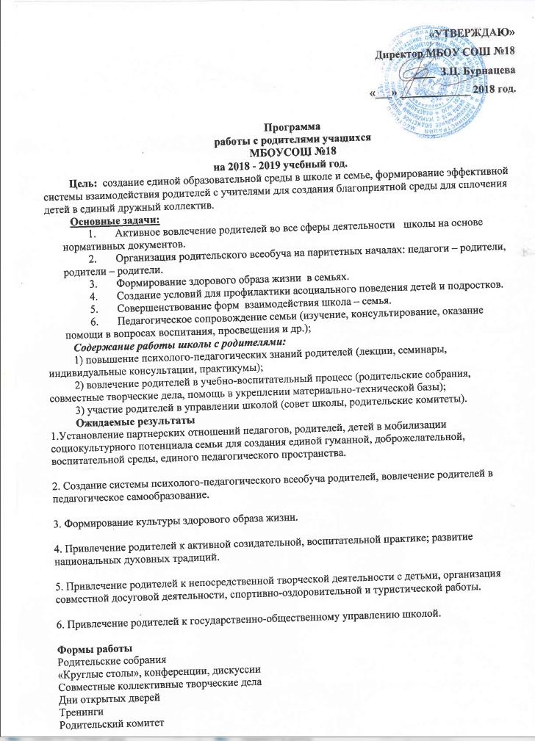Рекомендации по проведению родительских собраний:
1. Родительское собрание должно просвещать родителей, а не констатировать ошибки и неудачи детей.
2. Тема собрания должна учитывать возрастные особенности детей.
3. Собрание должно носить как теоретический, так и практический характер: анализ ситуаций, тренинги, дискуссии и т. д.
4. Собрание не должно заниматься обсуждением и осуждением личностей учащихся.
Примерная тематика консультаций для родителей:
1. Ребенок не хочет учиться. Как ему помочь?
2. Плохая память ребенка. Как ее развить?
3. Единственный ребенок в семье. Пути преодоления трудностей в воспитании.
4. Наказания детей. Какими им быть?
5. Тревожность детей. К чему она может привести?
6. Застенчивый ребенок. Проблемы застенчивости и пути ее преодоления.
7. Грубость и непонимание в семье.
8. Талантливый ребенок в семье.
9. Друзья детей – друзья или враги?
10. Три поколения под одной крышей. Проблемы общения.

План работы с родителями на 2018-2019 учебный год
Мероприятия | Сроки | Ответственные
1. Участие родителей в управлении
1. Работа общешкольного родительского комитета. | В течение  года | Директор школы
2. Работа классных родительских комитетов. | В течение  года | Классные руководители.
2. Университет психолого- педагогических, нравственно-правовых знаний для родителей
1. Родительский всеобуч.  2. Ознакомление родителей с нормативно-правовой базой школы(устав, локальные акты, образовательные программы школы). | По планам  Классные руководители  Администрация школы. | Классные руководители  Октябрь
3. Собрание для родителей будущих первоклассников. Подготовка детей к школе.  4. Классные родительские собрание .  Общешкольные родительские собрания:  - Отчет школы за 2017-2018 учебный год.  2. Ознакомление с проектом федерального закона «Об образовании»  - Профилактическая работа с учащимися школы.  1. Организация внеурочной деятельности школы. Отчеты групп дополнительного образования. | Август  По плану  Сентябрь  Декабрь  март | Администрация,  Классные руководители
5. День открытых дверей для родителей. | В течение года | Классные руководители  Администрация
6. Консультации учителей-предметников для родителей 9-11 классов по подготовке ОГЭ | В течение года | Администрация школы  Учителя.
7. Анкетирование родителей | В течение года | Заместителя директора по ВР,  классные  руководители
3. Участие родителей во внеклассной работе
1. Традиционные праздники в классах | В течение года |  | Классные руководители.  Заместитель директора по ВР
2. Общешкольные праздники:  - - Праздник Первого звонка;  - - День Учителя;  - - День школы;  - - День Матери;  - - Вечер встречи с выпускниками школы;  - - 23 февраля;  - - 8 марта;  - - День открытых дверей школы;  - - 9мая День Победы;  - - Последний звонок  - -Выпускной вечер | В течение года |  | Классные руководители, заместитель директора по ВР, администрация школы
3. Организация коллективного посещения музеев, выставок, театров; экскурсии. | В течение года |  | Классные руководители,  Заместитель директора по ВР
4. Организация дополнительного образования в школе (руководители школьных кружков) | В течение года |  | Классные руководители,  Заместитель директора по ВР
5. Совместное участие в творческих конкурсах, проектах | В течение года |  | Классные руководители,  Заместитель директора по ВР

4. Изучение семьи, социальная защита семьи.
1. Обследование домашних условий учащихся. | В течение года | Классные руководители.
2. Создание социального паспорта школы:  - полные многодетные семьи  - неполные многодетные семьи  - неполные семьи  - малообеспеченные семьи  - родители-пенсионеры  - родители инвалиды  - неблагополучные семьи  - опекаемые дети  - дети группы риска | Сентябрь  Октябрь | Классные руководители.
3. Организация горячего питания для малообеспеченных учащихся. | Сентябрь | Администрация

